附件2

云浮人才微信报名系统二维码

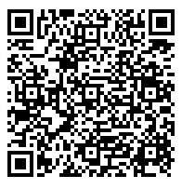

说明：识别上图二维码后，请点击“继续访问”进行报名。报名期间，必要时，引才单位会通过电话联系报名人员了解相关情况，请留意接听。

